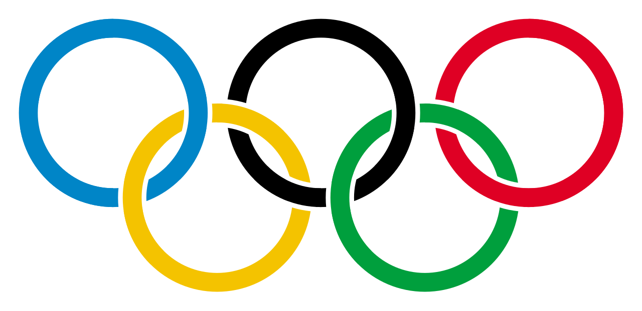
Partage d'articles divers sur les Jeux olympiques
Les Jeux olympiques sont une occasion parfaite et unique de partager l’esprit de sport, le talent des meilleurs athlètes autour du monde et d’inspirer de futurs athlètes. En groupes de 3 ou 4, vous allez analyser un article lié aux événements, athlètes ou cérémonies olympiques. Vous allez ensuite préparer les éléments qui suivent avec la classe : Image
- PRODUCTION ORALE : Faites un résumé oral de l’information essentielle. Incluez une idée principale et plusieurs détails qui soutiennent et clarifient cette idée. Sur les diapos digitales, ne mettez que des mots clés (un texte limité) et des images liées au contenu du résumé pour clarifier l’information et rendre les diapos plus captivantes. S’il y a du vocabulaire très avancé que la classe doit savoir, enseignez-les sur ces mots ou expressions pour qu’ils comprennent votre partage et pour qu’ils puissent contribuer à l’interaction qui suivra.

- INTERACTION ORALE : Maintenant il faut engager votre audience…Partagez des réflexions personnelles à ce sujet. Ex. Êtes-vous d’accord avec l’article ? Inspiré par l’article ? Avez-vous une histoire personnelle liée à ce sujet que vous voulez partager ? Peut-être que vous avez des exemples ou suggestions à ajouter à ce sujet ? Posez ensuite au moins une question à la classe afin de commencer une discussion liée à l’article pour les inclure / engager.
Évaluation : Vous allez être notés individuellement sur la présentation orale. Vous n’avez pas besoin de remettre une copie écrite de la présentation. Je NE veux PAS que vous présentiez votre section en lisant vos notes. Le français devrait être spontané.

Attentes du curriculum

B1. Speaking to Communicate:communicate information and ideas orally in French, using a variety of speaking strategies, appropriate language structures, and language appropriate to the purpose and audience

B2. Speaking to Interact: participate in spoken interactions in French for a variety of purposes and with diverse audiences

B3. Intercultural Understanding: in their spoken communications, demonstrate an awareness of aspects of culture in diverse French-speaking communities and other communities around the world, and of the appropriate use of French sociolinguistic conventions in a variety of situations
Répond aux attentes | Critères de succès
B1.2 et 3.1 produit une communication organisée en français qui contient de l'information, des idées et des opinions sur l’esprit sportif et les Jeux olympiques et faire des connexions avec leur vie personnelles et leurs communautés ou d’autres lieux | Le contenu de la présentation montre une compréhension approfondie de l’article et du sujet traité L’élève partage des liens pertinents. | /10
B2.2 participe dans des interactions orales en français (préparées et spontanées) sur une variété de sujets avancés | L’interaction orale est informative et engageante. | /10
B1.5 communique clairement en se servant de la bonne partie de discours,des bons temps de verbe,accords, etc.  B1.3 parle dans un français fluide avec une intonation naturelle | Le vocabulaire est suffisant pour se faire comprendre clairement et la grammaire est soignée et ne nuit pas à la transmission du message. | /10

